Первый снег!!!

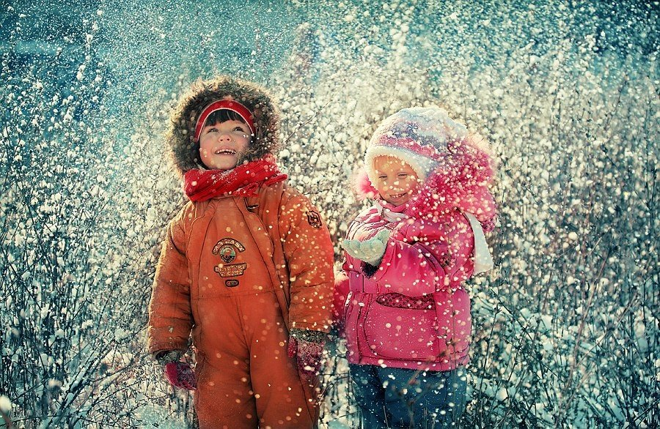
Вот и первый снежок, детвора веселится

На деревья, на аллеи
Снег летит муки белее,
Легкий-легкий, чистый-чистый,
Мягкий , хрупкий и пушистый…

И сегодня мы с ребятами группы «Радуга» очень старательно лепили снеговика. Ребятам было очень интересно, они старались , помогали друг другу.
